19 ans Hôtel 3 étoiles

J’aime mon bateau, mais en Bretagne, contre le vent d’ouest souvent fort, le Requin pique dans la vague et joue les sous-marins.
Je suis frileux. Cap au sud, vent de travers, c’est moins mouillé.
A Noirmoutier, le seul abri à marée basse est le Bois de la Chaise.
C’est beau, et en une heure à pied, on trouve : restaurants, bars, cinémas.
On traîne un peu. La nuit est toute noire. Impossible de retrouver le bateau avec l’annexe.
Ce soir, on dort sur la plage, mais en cabine 3 étoiles.

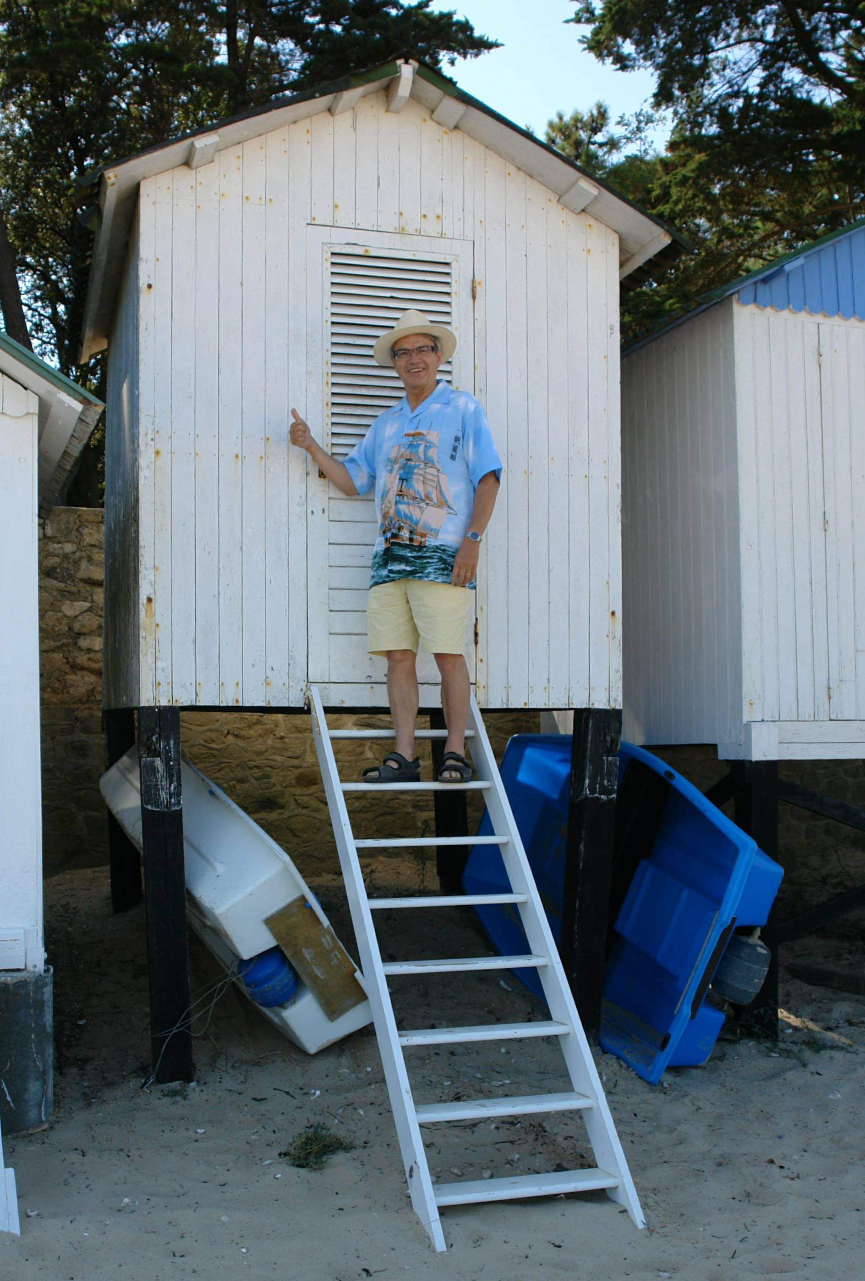
2007 Chambre à l’étage. Garage à annexe dessous.

© tricotin.net/Histoires 31/08/07 1960

